Стационарный подавитель сотовых телефонов
GSM, CDMA, 3G связи.
модель TG8CA
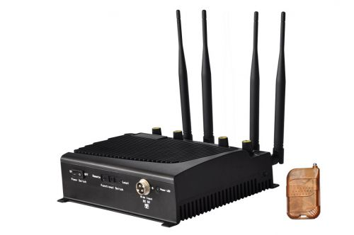
1. НАЗНАЧЕНИЕ:
Подавитель мобильных “TG8CA” предназначен для подавления мобильных телефонов стандарта GSM 900/1800, CDMA, 3G. Дальность распространения радиопомех подавителя “TG8CA” составляет до 100 метров в прямой видимости.
“TG8CA” имеет плавную регулировку мощности каждого канала подавления, что позволит использовать блокиратор в разных помещениях и настраивать его под конкретные условия.

ВНИМАНИЕ! Радиус подавления может изменяться. Это зависит от мощности и близости базовой станции (ретранслятора) сотового оператора. Радиус действия подавителя (до 100 метров) указан с учётом уровня сигнала сотовой связи 60 – 80%.

2. ПРИБОР ОБЕСПЕЧИВАЕТ:
- Блокировку любой передачи через сотовую связь - прием и отправка ММС и СМС сообщений, совершение голосового вызова, а также осуществление связи через сеть третьего поколения 3G.
- Блокировку системы дистанционного включения мобильного телефона в качестве «радиожучка».

3. ПОРЯДОК ИСПОЛЬЗОВАНИЯ:
- Прикрутите 4 антенны, соблюдая совпадение цветовой маркировки.
Жёлтый — GSM (925-960МГц); Красный — GSM (850-894МГц); Синий — GSM (1805-1880МГц); Зелёный — 3G (2110-2170).

ВНИМАНИЕ: не включайте питание прибора без антенн – это приведет к выходу устройства из строя!

- Для более эффективной работы, расположите устройство примерно в центре подавляемой помещении.
- Антенны должны быть строго вертикально.
- Подключите подавитель к сети 220В через адаптер.
Для включения подавителя переведите переключатель “OFF/ON Power Switch” расположенный на задней панели в положение “ON” (загорится индикатор “Power LED”). Для отключения режима подавления переведите переключатель в положение “OFF”.
Переключатель Functional Switch должен быть в положении Local, для постоянного подавления. Для включения подавителя при помощи ПДУ переключатель Functional Switch должен быть в положении Remote.
С помощью регуляторов, напротив каждой антенны можно изменять дальность подавления каждой частоты.

4. КОМПЛЕКТАЦИЯ:
- Подавитель “TG8CA” – 1шт.
- Блок питания – 1 шт.
- Антенны 800,900,1800,3G – 4 шт.
- Инструкция – 1 шт.

5. ТЕХНИЧЕСКИЕ ХАРАКТЕРИСТИКИ:
- Частоты подавления:
- CDMA – 850-894МГц;
- 3G – 2110-2170МГц;
- GSM – 925-960МГц /1805-1880МГц.
- Радиус подавления: до 100 метров
- Габариты: 200х175х60
- Масса: 1,9 кг.

ВНИМАНИЕ! ВО ВРЕМЯ РАБОТЫ ПОДАВИТЕЛЯ КАТЕГОРИЧЕСКИ ЗАПРЕЩАЕТСЯ ПРИКАСАТЬСЯ К АНТЕНАМ. ЭТО МОЖЕТ ПРИВЕСТИ К ВЫХОДУ ПРИБОРА ИЗ СТРОЯ!
Гарантия
Гарантируется соответствие системы требованиям ТУ и отраслевых стандартов при соблюдении потребителем условий эксплуатации, указанных в ПАСПОРТЕ-ИНСТРУКЦИИ. Гарантийный срок хранения 12 месяцев с даты изготовления. Гарантийный срок на “TG8CA” 6 месяцев. Гарантийный срок исчисляется со дня продажи изделия. Дата продажи указанна в товарной накладной или квитанции о продажи. Настоящая гарантия предоставляется при наличии товарной накладной или квитанции о продаже.

Гарантия не предоставляется если:
– изделие используется не по назначению;
– имеются механические повреждения изделия, полученные в результате неквалифицированного монтажа–демонтажа и нарушения условий эксплуатации;
– имеются механические повреждения корпусов контрольной панели и датчиков.

